ΓΙΝΟΜΑΣΤΕ ΙΣΤΟΡΙΚΟΙ

Διαβάζουμε τις παρακάτω καταγραφές των εξόδων από το κατάστιχο του πλοίου Αλτάνα και διατυπώνουμε τη γνώμη μας ή το συμπέρασμά μας:

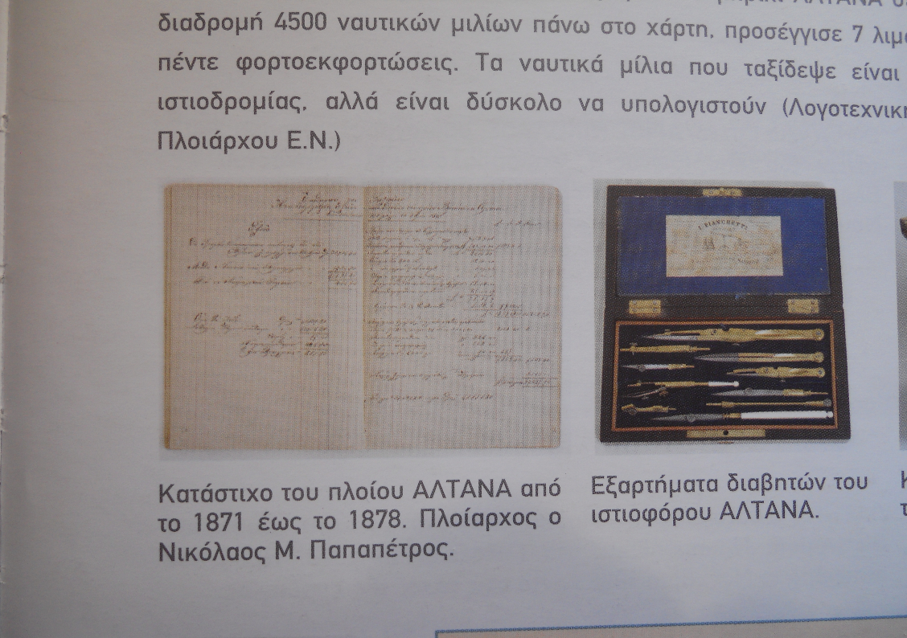

1. Πριν την αναχώρηση. Έξοδα: «του Ιερέως δια τον αγιασμόν δρχ. 5»

Τι θα πρέπει να έκανε το καράβι πριν ξεκινήσει το ταξίδι του απ’ το Γαλαξείδι;

…………………………………………………………………………………………………………………………………………………………………………………………………………………………………………………………………………………………………………………………………………………………………………………………………………………………………………………………………………………………………………………………………………………………………………………………………………………………………………………………

1. Λιμάνι της Τεργέστης. Έξοδα: «Δώρον εις την εκκλησίαν φιορίνια 2»

Σε ποια εκκλησία αναφέρεται; Γιατί να πρόσφεραν το δώρο αυτό;

………………………………………………………………………………………………………………………………………………………………………………………………………………………………………………………………………………………………………………………………………………………………………………………………………………………………………………………………………………………………………………………………………………………………

1. Σε κάθε λιμάνι. Εξοδα: «δια τηλεγράφους και γράμματα …»

Ποια τηλεγραφήματα και γράμματα εννοεί; Σε ποιους μπορεί να στέλνονταν;

………………………………………………………………………………………………………………………………………………………………………………………………………………………………………………………………………………………………………………………………………………………………………………………………………………………………………………………………………………………………………………………………………………………………